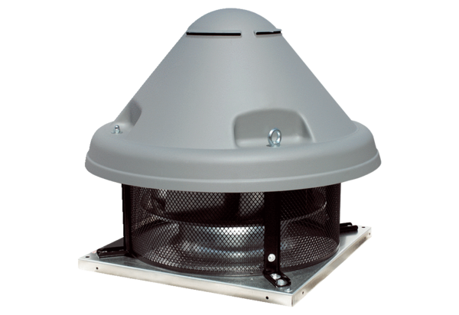Odśrodkowy wentylator dachowy DRD H 45/4 ExOpakowanie jednostkowe: 1 sztukaAsortyment: C
Numer artykułu: 0073.0538Producent: MAICO

